- ANTECEDENTES GENERALES
Nombre Requerimiento | Materiales de difusión para Familias de Acogidas
Especificaciones Técnicas | 5.000 flyer de Familias de Acogida  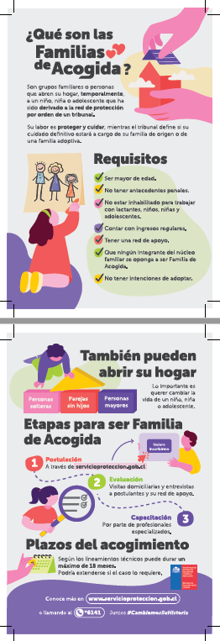  2.000 separadores de libros    Se adjuntará formato PDF a proveedor seleccionado  * La Oferta que NO cotice completamente el requerimiento, será declarada técnicamente inadmisible, quedando excluida del proceso de evaluación.
Direccion de entrega | Avenida Libertador Bernardo O’Higgins N°1449, Torre 7, piso 3.
Tipo de ejecución | Ejecución inmediata.
Plazo de entrega | Fecha máxima de entrega el 15 de julio de 2026  * La Oferta que NO ejecute el requerimiento dentro del plazo, será declarada técnicamente inadmisible, quedando excluida del proceso de evaluación.
Presupuesto disponible | $700.000- (el monto total debe considerar todos los costos, tales como impuestos o fletes).
- FORMA DE PAGO
Porcentaje | Bienes y Servicios
Parcial | Contra entrega parcial de los productos y servicio.
Total | Contra entrega total de los productos y servicio.
El proveedor seleccionado deberá verificar de forma previa al envío de la boleta o factura, lo siguiente:
- Que la orden de compra sea ACEPTADA por el proveedor seleccionado, en el portal www.mercadopublico.cl.
- Que la orden de compra se encuentre en estado de RECEPCIÓN CONFORME, en el portal www.mercadopublico.cl.
- Las facturas o boletas deberán ser emitidas a nombre del Servicio Nacional de Protección Especializada a la Niñez y Adolescencia, RUT N°62.000.890-7, a través de la plataforma del Servicio de Impuestos Internos (SII) deberá indicarse en la referencia (campo 801) el ID de la Orden de Compra (OC).
Si utiliza un sistema de facturación electrónico distinto al del SII, deberá asegurarse que este realice el envío del documento tributable electrónico (DTE) en formato XML al correo dipresrecepcion@custodium.com.
Cumpliendo con lo anterior, el respectivo pago mensual se realizará dentro de los treinta (30) días corridos siguientes, a la recepción de la correspondiente factura o boleta emitida por el proveedor seleccionado.
Por otra parte, el DTE será reclamado por las razones que a continuación se indican:
- No incluya el campo de referencia 801 (ID de la orden de compra).
- No se envíe formato XML a casilla de correo dipresrecepcion@custodium.com.
- La orden de compra no sea aceptada.
- El monto no se ajuste a lo convenido.
- No se encuentre recepcionado conforme el bien y/o servicio, a través de www.mercadopublico.
Por todo lo expuesto anteriormente, se requiere seguir las instrucciones indicadas a fin de tener un proceso de pago exitoso.
En cuanto a factoring el Servicio cumplirá con lo establecido en los contratos de factoring suscrito por el proveedor, siempre y cuando se notifique oportunamente dicho contrato a sgacitua@servicioproteccion.gob.cl con copia a eparra@servicioproteccion.gob.cl y no existan obligaciones pendientes.
- CONTRAPARTE TÉCNICA
Actuará como contraparte técnica de la adquisición el Profesional de Gestión Comunicacional.
- ELECCIÓN DE OFERTA
El Servicio considerará para efectos de selección de la oferta con mayor puntaje según los siguientes criterios de aquellos proveedores que cumplan con ofrecer los bienes y/o servicios requeridos:
- Precio ofertado (90%): se evaluará el precio presentado por el oferente de acuerdo con la siguiente fórmula.
$$Puntaje=\frac{precio mínimo de ofertado}{precio ofertado}x100$$
*El precio válido es siempre el ingresado a la plataforma de mercado público.
* La Oferta que exceda el monto máximo disponible para la adquisición y/o contratación, será declarada económicamente inadmisible, quedando excluida del proceso de evaluación.
- Criterio Sustentabilidad (10%): Se asignará puntaje a aquellos proveedores que cuenten con un sello de sustentabilidad reconocido, con énfasis en el cumplimiento de prácticas sostenibles verificables (se revisará la ficha del proveedor disponible en Mercado Público).

Descripción | Puntaje por sello
Cuenta con 2 o más sellos de sustentabilidad | 100
Cuenta con 1 sello de sustentabilidad | 50
No cuenta con sello de sustentabilidad | 0
$$Puntaje=Puntaje por sello$$
* Criterios/sellos contenidos en el Instructivo de Aplicación de Criterios Sustentables, del Ministerio del Medio Ambiente.
$$Puntaje=Precio ofertado+Criterio Sustentabilidad$$
5. CLAUSULA DE DESEMPATE
Se adjudicará al proveedor que tenga el precio ofertado más bajo, de persistir el empate, se ocupara el criterio de quien subió primero la oferta.
6. ACEPTACION ORDEN DE COMPRA
El proveedor seleccionado tendrá un plazo máximo de 24 horas hábiles para aceptar la orden de compra, en caso contrario, se podrá cancelar el envío.
7. MULTAS Y SANCIONES
En esta Compra Ágil se aplican multas y sanciones en caso de incumplimientos.
* Multas, sanciones y procedimientos contenidos en el Módulo Compra Ágil.

ANEXO
FORMULARIO DATOS DEL OFERENTE

A) DATOS DEL OFERENTE
Razón social o nombre persona natural
RUT oferente
Dirección
Ciudad
Teléfono
Nombre Representante legal (si procede)
Rut Representante legal (si procede)
Correo electrónico
B) DATOS DEL CONTACTO DEL OFERENTE
Nombre completo
Rut
Cargo
Teléfono
Celular (opcional)
Correo electrónico
Dirección
C) DATOS DE PAGO DEL OFERENTE
Banco
N° cta corriente/cta vista/chequera electrónica
RUT proveedor
Correo electrónico
Número de contacto

Firma: _____________________________________________
<Nombre Representante Legal o persona natural, según corresponda>

